La stratégie : la démarche

“ L’idéal consiste à déterminer une stratégie contre laquelle les concurrents (...) sont incapables de réagir ”

# Introduction

Finalité : mission, raison d’être de l’organisation, RSE

Définition d’une stratégie (4-5 ans)coordonner les actions à mener pour réaliser une mission

Fixation des objectifs (permettre à chaque membre du personnel de travailler pour réaliser la mission)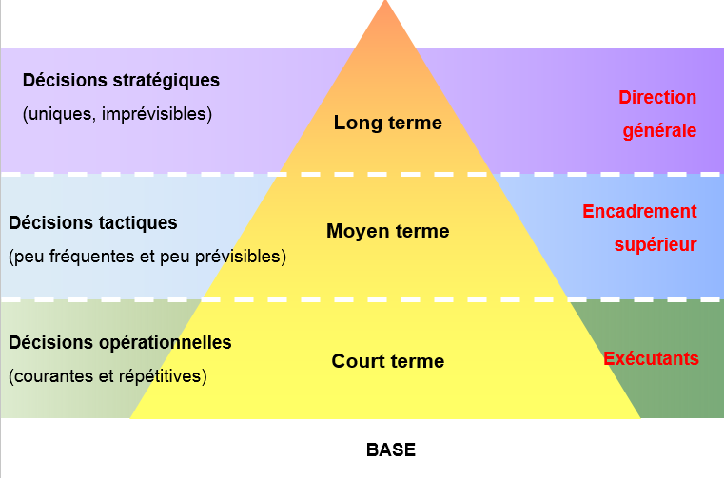

(plan → mission tactique → objectif opérationnel)

Une stratégie pour coordonner les objectifs de l’organisation

Mission des cadres (pilotage) :

* Coordonner les objectifs pour avoir des actions cohérentes et efficaces,
* Expliquer la mission aux personnels pour atteindre les

Objectif fixés (opérationnel) :

Objectifs : si compris = productivité et investissement renforcés

Faire face à l’environnement, s’appuyer sur les atouts de l’organisation.

# Notion de stratégie

*La stratégie d’une entreprise consiste à la combinaison des objectifs qu’elle s’est données et des moyens qu’elle a choisis pour les atteindre à partir d’une analyse de son environnement.*

Elle correspond donc aux **axes de développement** de l’entreprise pour être performante.

L’entreprise par ses **choix** va chercher à influencer l’environnement.

## La notion de démarche

Selon A-C Martinet, l’entreprise doit suivre un cheminement qui repose sur un compromis entre :

L'organisation :

* Ce que l’Entreprise sait (avantage concurrentiel)
* Ce qu’elle est autorisée à faire
* Ce que l’entreprise veut faire
* Comment elle veut le faire (ressources)

## Caractéristiques de la stratégie

Elle positionne l’entreprise par rapport à son environnement : P. Drucker parle de “logique d’entreprise”, elle est le cadre de référence et doit avoir des finalités cohérentes.

Elle engage l'entreprise sur le long terme : nécessite une durée importante pour aboutir car concerne les activités et les structures mêmes de l’Entreprise. (irréversible

Elle engage l’entreprise toute entière : Contrairement aux décision tactiques ou de pilotage (modalités d’exécution de la stratégie) et dépend de la direction générale

## Les deux niveaux de la stratégie

Stratégie globale *(corporate strategy)*

* Stratégie pour l’ensemble de l’entreprise → Permet de choisir les domaines d’activité de l’entreprise : DAS (domaine d’activité stratégique)
* Recherche de complémentarité,
* Synergie etc…

Stratégie de domaine d’activité *(business strategy)*

Par rapport à un métier l’entreprise peut développer plusieurs DAS :

* Choisir les objectifs et moyens à mettre en oeuvre,
* Analyse spécifique mais complémentarité…

Stratégie

* Globale
  + Spécialisation
  + Diversification
* De domaine

Stratégie Business

→ favoriser sa rentabilité → recherche de performance → éco (prix, hors prix) / financier

→ éco prix → recherche d’éco d’échelle → baisse des coûts

→ Stratégie de domination, d’étouffement, de volume

→ éco hors prix → (qualité, design, innovation)

→ Stratégie de différentiation, d’écrémage

→ financière → gestion de l’argent (réinvestissement, emprunts, bourse, …)

### DAS ?

→ Niveau d’application de la business strategy ou stratégie de domaine.

→ Le DAS est un regroupement de produits qui ont : Les mêmes FCS ; clients ; fournisseurs ; compétences technologiques ; concurrents ; ou on peut allouer ou enlever des ressources sans influence.

Exemple : Unilever, Dyson, Bouygues Telecom

# Approches théoriques

## Auteurs

On constate une évolution de l’analyse stratégique mais un outil sert de base depuis 1965 :

Le modèle **LCAG**

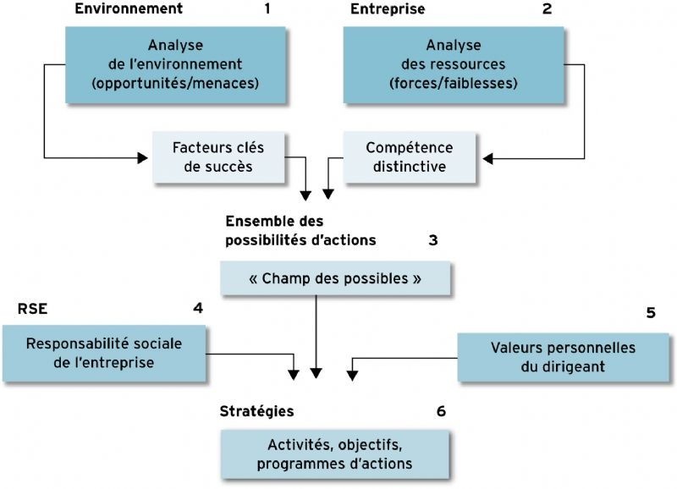

## 

## Autres théories

| Date | Principe | Critiques |
| --- | --- | --- |
| Années 80 | **Planification Stratégique**   1. Ansoff | Planification : bloque les initiatives,  Reproches : Absence d’adaptabilité ;  Prise de décision rigide |
| Années 90 | **Vision stratégique** : les activités de demain s'adressent à des marchés qui n’existent pas encore : l’Entreprise doit s’appuyer sur des compétences-clés | S’appuie sur un diagnostic interne, par exemple : *Kodak, géant mondial de la prise de vue mais a manqué de vision…* |
| Début 2000 | La construction **d’avantages économiques durables** résulte de la stratégie : M.Porter | Rechercher un avantage concurrentiel +/ partenariats = collaboration avec d’autres entreprises |
| 2006 | Apparition de l’opposition théorie rouge et bleue | Pas toujours adaptabl en fonction du marché |

## Le diagnostic stratégique

* Il repose sur le SWOT/FFOM
* En externe : opportunités / menaces ; outils : Pestel, les 5 forces de M.Porter
* En interne : forces / faiblesses , outils : Analyse des ressources et des compétences

Matrice SWOT → Analyses (avantages, inconvénients, coûts, …)

### Outil de diagnostic externe : PESTEL

Comment l’environnement peut agir sur mon entreprise

### Les 5 forces de Porter : marché des desserts lactés

## Le diagnostic interne : les compétences

Wernerfelt puis Barney (1991) et enfin Dyer et Singh (1998)

Ils ont montré :

1. Que l’avantage concurrentiel d’une Entreprise dépend des spécificités de celle-ci et plus précisément de la combinaison unique de ses ressources et de ses compétences (facteurs de contingence et efficience),
2. Elle s’appuie sur l’Humain et ses compétences sur sa capacité d’innover, sa structure...

### Exemple d’outil d’évaluation des compétences R.H.

| Les indicateurs quantitatif | Les indicateurs qualitatifs |
| --- | --- |
| La pyramide des âges | Indicateurs de climat social (conflits, revendications, état d’esprit) |
| Pourcentage et évolution des charges de personnel dans les coûts | Analyse de la motivation et de l’implication |
| Etude des niveaux de compétences, diplômes et qualifications (savoirs) | Adhésion aux valeurs à la culture ou au projet de l’entreprise |
| Absentéisme, turnover | Potentiel de flexibilité (polyvalence) |
| Suivi de formations professionnelles  Suivi des promotions professionnelles | Attitude face aux changements, à l’innovation aux risques |

### 2ème outil : La chaîne de valeur de Porter

#### Présentation

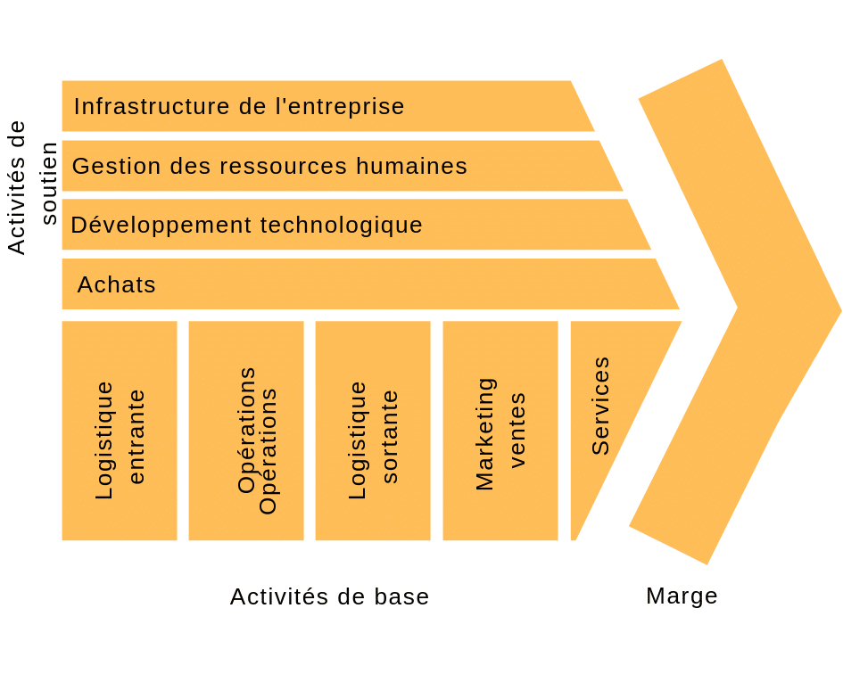

### Utilisation de la chaîne de valeur

Outils:

Permet de classer et d'apprécier les activités de l’entreprise **à partir de la valeur ajoutée qu’elles créent et des coûts qu’elles génèrent.**

Activités principales (5) et activités de soutien (4)

Elle permet de distinguer les activités qui créent de la valeur et celles pour lesquelles l’E dispose d’un avantage compétitif grâce à des compétences distinctives.

Objectif : avantage compétitif durable et décisif

Facteurs susceptibles d’influencer l’entreprise :

Économie d’échelle, apprentissage, synergies, localisation, les coûts, …

#### A travers l’étude de marché, il faut aussi analyser en interne, les partenariats

* Collaboration inter-entreprise
* Partage des connaissances : résolution collective des problèmes
* Acquisition de nouvelles compétences
* La coopération sur le long terme permet de réduire les incertitudes.
* Programme de télétravail : réduit les coûts de transaction

### Ressources et compétences

#### Ressources matérielles et immatérielles

Compétences

Capacité de l’entreprise à utiliser et à combiner efficacement ses ressources

Recherche facteurs clés de succès

Varient en fonction du secteur industriel et des attentes du dirigeant : de valeur (saisir opportunités) rares, difficilement imitable, pas aisément remplaçable …

Volonté du dirigeant de les défendre et de les intensifier.